**Получение электронного удостоверения многодетной семьи на портале «Госуслуги».**

**Шаг 1 - Необходимо нажать на раздел «Документы» (данный раздел находится в верхней части экрана).**

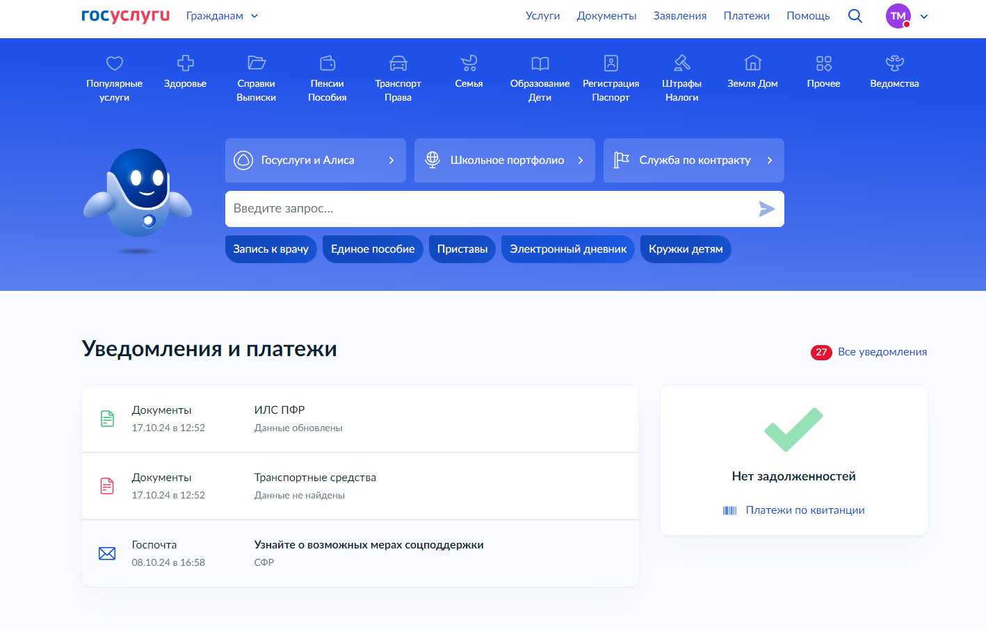

**Шаг 2 – После того как перешли в раздел «Документы» в левой части экрана необходимо выбрать раздел «Семья и дети».**

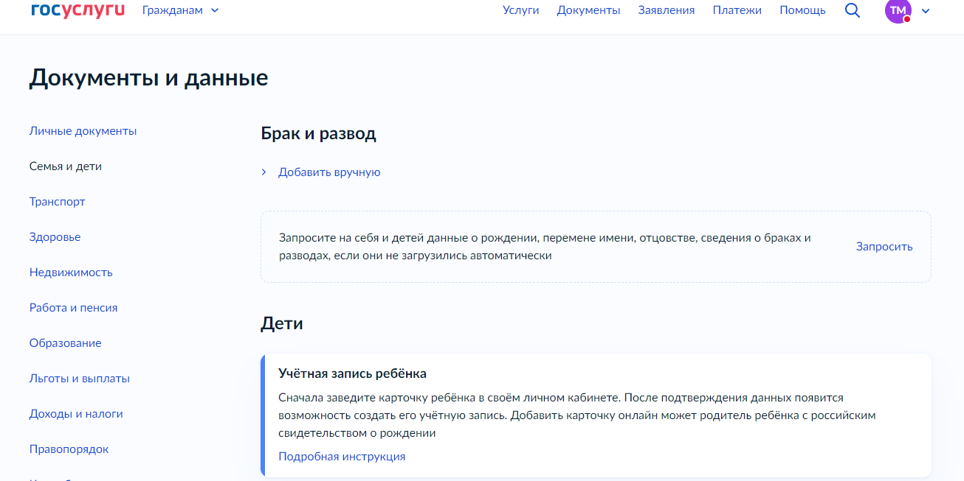

**Шаг 3 – В правом нижнем углу экрана в разделе «Статус многодетной семьи» необходимо нажать кнопку «Запросить».**

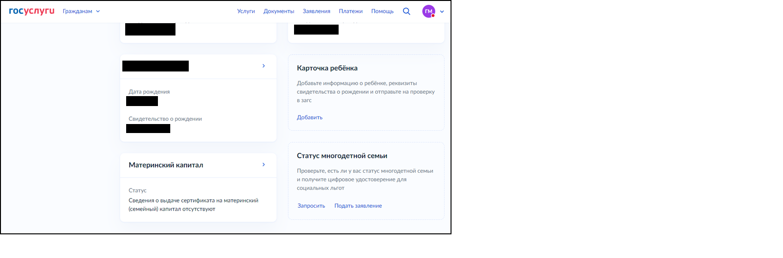

**Шаг 4 – Во всплывающем окне необходимо дать согласие на формирование электронного удостоверения многодетной семьи   
(нажмите «Разрешить» внизу экрана).   
*В течение 1-2 минут будет осуществляться «поиск данных», необходимо подождать.***

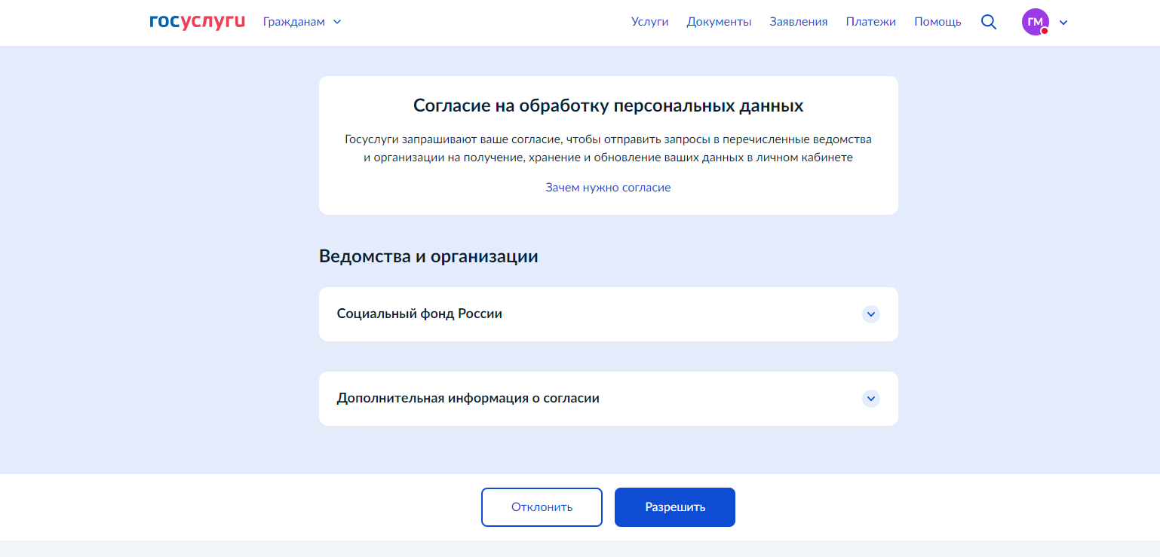

**Шаг 5 – Электронное удостоверение многодетной семьи сформировано.   
Статус многодетной семьи установлен.**

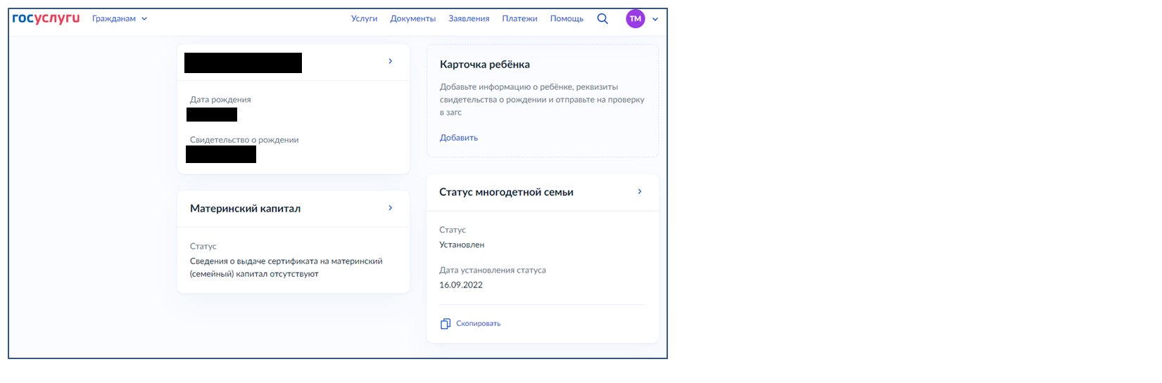

**Шаг 6 – При переходе в раздел «Статус многодетной семьи» открывается экран документа «Удостоверение многодетной семьи. Пользователю доступна функция скачать данный документ в формате .pdf или предъявить Qr-код документа.**

**Qr-код документа**

**При нажатии кнопки документ будет скачан в формате .pdf**

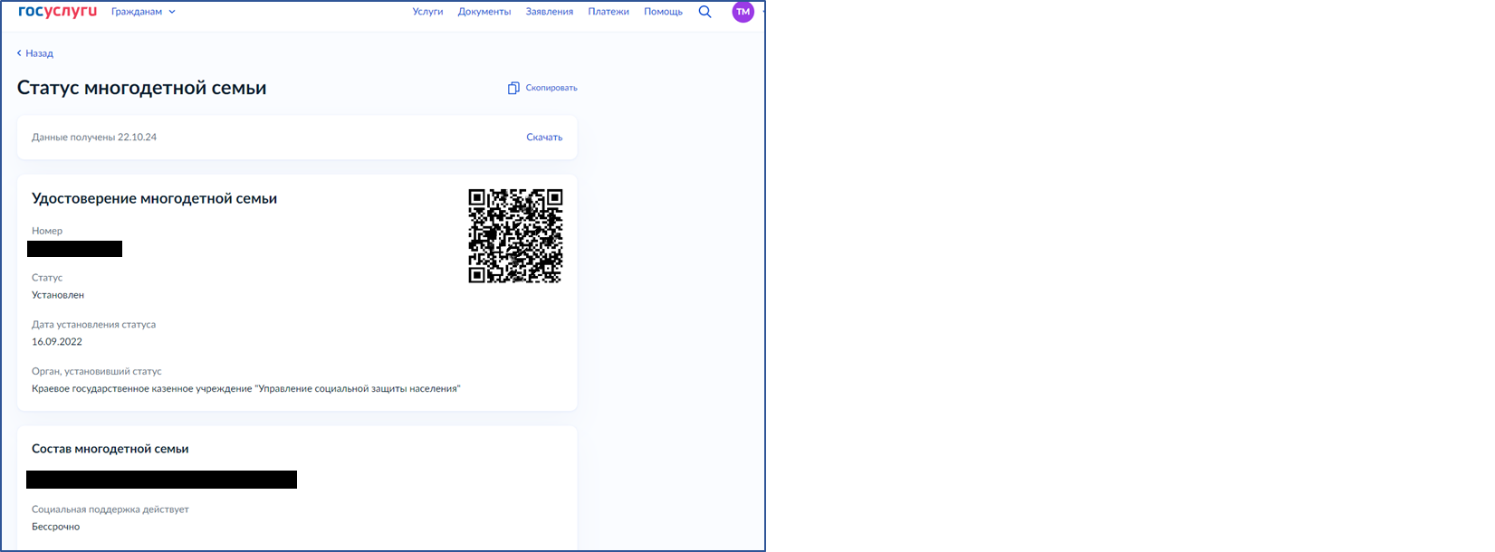

# **Вид документа в формате .pdf**

**Страница 1**

**Сведения о родителе**

**Сведения о третьем ребенке**

**Сведения**

**о втором ребенке**

**Сведения о первом ребенке**

**Qr-код документа**

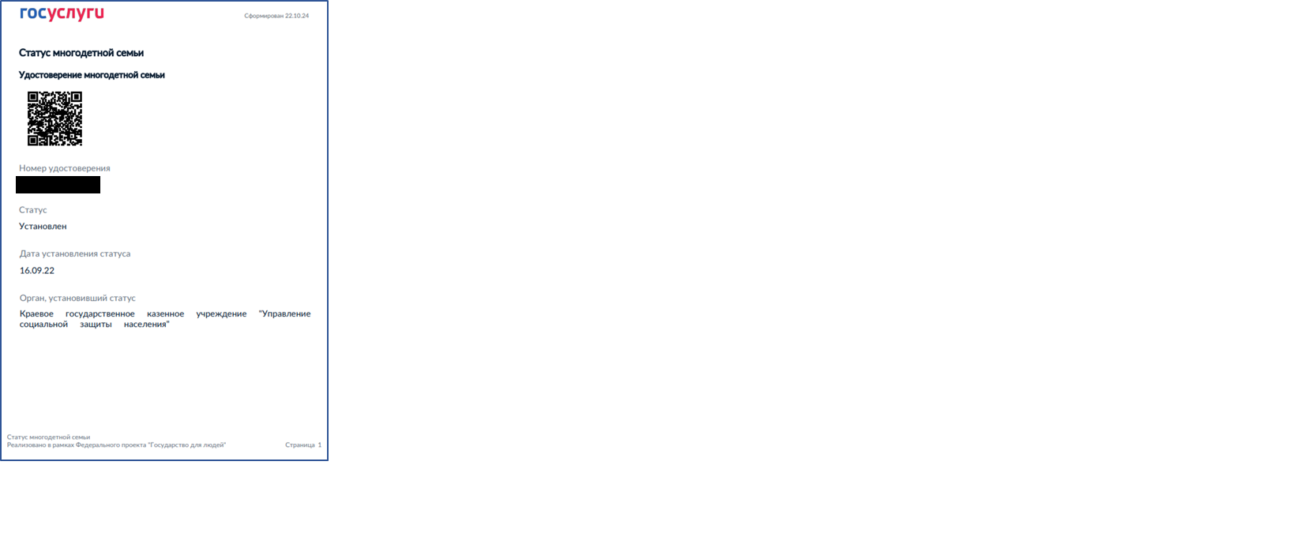

**Страница 2**

